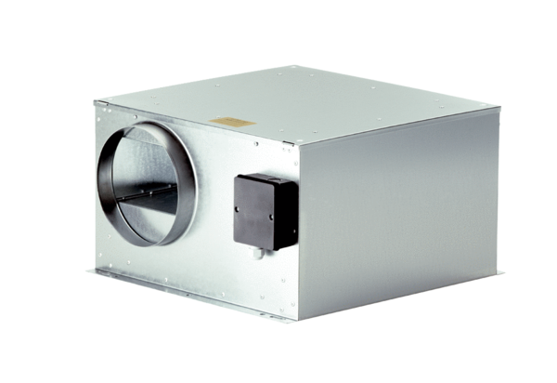Caisson d'air sortant insonorisé ECR-A 12Unité de conditionnement : 1 pièceGamme: C
Numéro de référence : 0080.0565Fabricant : MAICO

